

 نبذة عامة عن الصندوق
صندوق "الخبير للدخل المتنوع المتداول" ("الصندوق") هو صندوق استثمار متداول مغلق متوافق مع ضوابط الهيئة الشرعية، وتم إنشاؤه بموجب الأنظمة واللوائح المعمول بها في المملكة، ويخضع لرقابة وإشراف هيئة السوق المالية. ويتمثل الهدف الاستثماري للصندوق في تحقيق دخل دوري للمستثمرين من خلال الاستثمار في أصول مدّرة للدخل متوافقة مع ضوابط الهيئة الشرعية لتحقيق دخل دوري للصندوق. وينوي مدير الصندوق "الخبير المالية" الاستثمار في الصكوك، وصفقات التمويل التجاري، وصفقات الإجارة، وصناديق الدخل، وصفقات المرابحة، إما بشكل مباشر أو من خلال صناديق استثمار.

 البيانات الأساسية للصندوق
رمز التداول | 4700
رمز بلومبرغ | AKDICIF:AB
نوع الصندوق | صندوق استثمار متداول مغلق
تاريخ الإدراج | 19 يناير 2021م
مدة الصندوق | 99 سنة تبدأ من تاريخ الإدراج، قابلة للتمديد
صافي قيمة الوحدة | 9.9264 ر.س.
حجم أصول الصندوق * | 521,400,605 ر.س.
إجمالي رأس مال الصندوق كما في تاريخ الإدراج | 472,814,700 ر.س.
مبلغ الاقتراض * | 48,754,009 ر.س.
نسبة الاقتراض من القيمة الإجمالية لأصول الصندوق * | ‎9.35%‎
نسبة الاقتراض من قيمة صافي أصول الصندوق في نهاية الربع المعني | ‎10.39%‎
قيمة استثمار مدير الصندوق من صافي قيمة أصول الصندوق في نهاية الربع المعني | لا يوجد
نسبة استثمار مدير الصندوق من صافي قيمة أصول الصندوق في نهاية الربع المعني | ‎0.0%‎
مستوى المخاطر | مرتفع
عملة الصندوق | ريال سعودي
مستشار الاستثمار ومدير الصندوق من الباطن | لا يوجد
نسبة رسوم الإدارة للصناديق المستثمر فيها | ‎0.34%‎
عدد أيام المتوسط المرجح | 92

* كما في تاريخ 31 ديسمبر 2022م (غير مدققة).

نسب تركز الاستثمارات في محفظة الصندوق
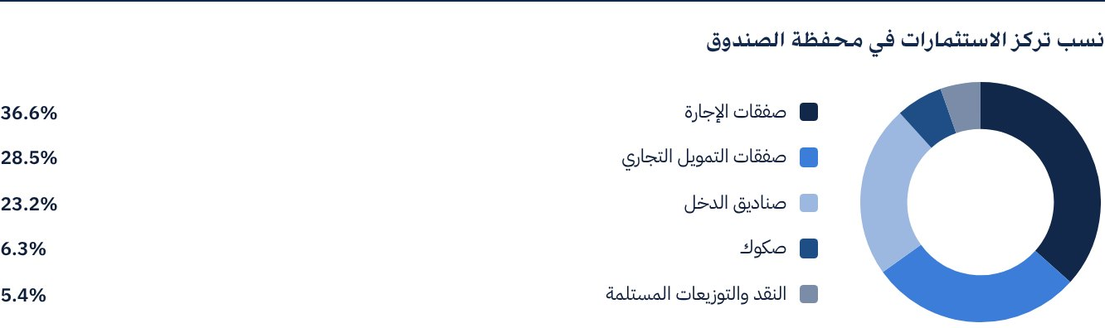
* يوضح الرسم البياني أكبر 10 استثمارات للصندوق.
متوسط مدة استثمارات الصندوق 3.4 سنة.

المؤشرات المالية*
فترات التقييم | ربع سنويًا
القيمة الإجمالية لأصول الصندوق * | 521,400,605 ر.س.
صافي قيمة أصول الصندوق * | 469,334,101 ر.س.
مبلغ مصاريف التعامل للربع المعني من متوسط صافي قيمة أصول الصندوق | لا يوجد
نسبة مصاريف التعامل للربع المعني من متوسط صافي قيمة أصول الصندوق | ‎0.00%‎
نسبة المصروفات والأتعاب الإجمالية من القيمة الإجمالية لأصول الصندوق ** | ‎0.47%‎
نسبة تكاليف الصندوق إلى القيمة الإجمالية لأصول الصندوق *** | ‎0.64%‎
نسبة تكاليف الصندوق إلى متوسط صافي أصول الصندوق *** | ‎0.72%‎
المصروفات والتكاليف والأتعاب الإجمالية للربع المعني | 3,361,765 ر.س.
نسبة المصروفات والأتعاب الإجمالية للربع المعني من متوسط صافي أصول الصندوق ** | ‎0.52%‎

* كما في تاريخ 31 ديسمبر 2022م (غير مدققة).
** مصروفات وأتعاب الصندوق هي كافة مصروفات الصندوق خلال الربع المعني ما عدا تكلفة التمويل.
*** تكاليف الصندوق هي كافة أتعاب ومصروفات الصندوق متضمنة تكاليف التمويل.

توزيع الاستثمارات حسب الموقع الجغرافي
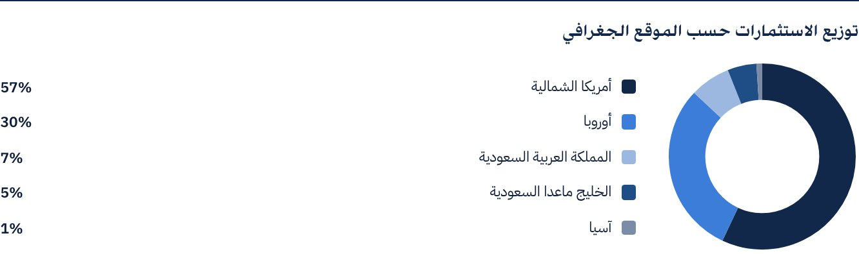

بيانات أصول الصندوق
إجمالي قيمة محفظة التمويل التجاري | 148,454,361 ر.س.
إجمالي قيمة محفظة الإجارة | 190,889,334 ر.س.
إجمالي قيمة محفظة الصكوك | 32,766,996 ر.س.
إجمالي قيمة محفظة صناديق الدخل | 121,115,423 ر.س.
إجمالي النقد وما في حكمه | 28,174,491 ر.س.

أداء صافي قيمة الأصول وسعر الوحدة
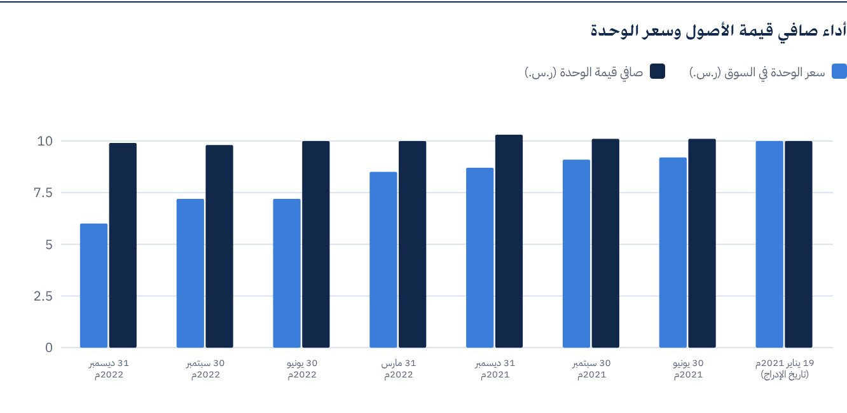

بيانات القيمة السوقية للصندوق *
كما في تاريخ الإدراج | 472,814,700 ر.س.
كما في تاريخ 31 مارس 2021م | 428,370,118 ر.س.
كما في تاريخ 30 يونيو 2021م | 433,098,265 ر.س.
كما في تاريخ 30 سبتمبر 2021م | 427,897,304 ر.س.
كما في تاريخ 31 ديسمبر 2021م | 409,930,345 ر.س.
كما في تاريخ 31 مارس 2022م | 402,838,124 ر.س.
كما في تاريخ 30 يونيو 2022م | 342,317,843 ر.س.
كما في تاريخ 30 سبتمبر 2022م | 339,480,955 ر.س.
كما في تاريخ 31 ديسمبر 2022م | 281,324,747 ر.س.

* بناءً على سعر الوحدة.

بيانات وحدات الصندوق
سعر الوحدة بنهاية الربع الرابع (31 ديسمبر2022م) | 5.95 ر.س.
التغير في سعر الوحدة مقارنةً بالربع السابق (من تاريخ 30 سبتمبر 2022م إلى 31 ديسمبر 2022م)* | ‎-17.13%‎
أداء سعر الوحدة منذ تاريخ الإدراج (من تاريخ الإدراج إلى نهاية الربع الرابع 2022م) | ‎-40.50%‎
أعلى سعر في 52 أسبوعًا | 8.99 ر.س.
أدنى سعر في 52 أسبوعًا | 5.91 ر.س.
عدد الوحدات القائمة "إجمالي وحدات الصندوق" | 47,281,470 وحدة
سعر الوحدة المزدوج لصناديق أسواق النقد، وصناديق أدوات الدين ذات الدخل الثابت | لا ينطبق

* سعر الوحدة بتاريخ 30 سبتمبر 2022م = 7.18 ر.س.

 توزيع الأرباح
سياسة توزيع الأرباح | سيقوم مدير الصندوق بتوزيع ‎100%‎ من الأرباح نصف السنوية المستلمة من عوائد استثمارات الصندوق بعد خصم المصروفات من مالكي الوحدات مرتين في السنة، على أن تكون التوزيعات خلال شهري أغسطس وفبراير سنويًا.
إجمالي الأرباح الموزعة عن الربع المعني* | 0 ر.س.
إجمالي الأرباح الموزعة عن آخر فترة نصف سنوية** | 12,293,182 ر.س.
الربح الموزع عن آخر فترة نصف سنوية عن كل وحدة | 0.26 ر.س.
نسبة الربح الموزع في الربع المعني من سعر الوحدة الأولي | ‎0.00%‎
نسبة الربح الموزع على سعر الوحدة*** | ‎3.59%‎
إجمالي الدخل للربع المعني* | 10,475,325 ر.س.
إجمالي الدخل للربع المعني على سعر الوحدة (31 ديسمبر 2022م) | ‎3.72%‎
مكرر الربحية (P/E) | لا ينطبق

* من 1 أكتوبر 2022م إلى 31 ديسمبر 2022م.
** من 1 يناير 2022م إلى 30 يونيو 2022م.
*** سعر الوحدة بتاريخ التوزيع 30 يونيو 2022م = 7.24 ر.س.

معايير ومؤشرات أداء الصندوق
المؤشر الاسترشادي | معدل (الليبور- LIBOR) لمدة 12 شهر زائد 300 نقطة أساس
سعر الوحدة الأولي (عند بداية الطرح) | 10 ر.س.
أداء سعر الوحدة منذ الفترة السابقة * | ‎-17.13%‎
أداء سعر الوحدة منذ تاريخ البدء ** | ‎-40.50%‎
العائد الكلي منذ تاريخ البدء *** | ‎-33.60%‎

* سعر الوحدة كما في 30 سبتمبر 2022م = 7.18 ر.س.
** من تاريخ بدء الصندوق إلى نهاية الربع الرابع من العام 2022م.
*** العائد الكلي = أداء سعر الوحدة + إجمالي الأرباح الموزعة (إن وجدت).
ملاحظة: يجب الإحاطة بأن سعر الوحدة في السوق المالية يخضع للارتفاع والانخفاض بناءً على عوامل السوق.

وصف المؤشر الاسترشادي للصندوق
المؤشر الاسترشادي للصندوق هو مؤشر معدل (الليبور- LIBOR) لمدة 12 شهر زائد 300 نقطة أساس.

 معايير ومؤشرات قياس الأداء*
 | صندوق الخبير للدخل | معدل (الليبور- LIBOR) لمدة 12 شهر زائد 300 نقطة أساس
صافي قيمة الوحدة في بداية الفترة* | 9.7756 | لا ينطبق
صافي قيمة الوحدة في نهاية الفترة** | 9.9264 | لا ينطبق
أداء الوحدة | ‎1.54%‎ | ‎2.05%‎***

* كما في تاريخ 30 سبتمبر 2022م.
** كما في تاريخ 31 ديسمبر 2022م.
*** متوسط أداء المؤشر الاسترشادي يعادل ‎8.41%‎ سنويًا أي ما يعادل عائد ‎2.05%‎ للربع المعني.

ملكية استثمارات الصندوق
الملكية | النسبة (%)
ملكية تامة | ‎100%‎
حق منفعة | ‎0%‎

العوائد
البند | 3 أشهر | سنة حتى تاريخه (YTD) | سنة واحدة
العائد الكلي لصافي قيمة الوحدة "أداء الصندوق" | ‎1.54%‎* | ‎1.86%‎** | ‎1.86%‎***
أداء المؤشر الاسترشادي | ‎2.05%‎ | ‎6.42%‎ | ‎6.42%‎
فارق الأداء | ‎-0.51%‎ | ‎-4.56%‎ | ‎-4.56%‎

* عن الفترة من 1 أكتوبر 2022م إلى 31 ديسمبر 2022م.
** عن الفترة من 1 يناير 2022م إلى 31 ديسمبر 2022م متضمنة التوزيعات النقدية بنسبة ‎5.1%‎.
*** عن الفترة من 1 يناير 2022م إلى 31 ديسمبر 2022م متضمنة توزيعات نقدية بنسبة ‎5.1%‎ (صافي قيمة الوحدة 31 ديسمبر 2021م = 10.2462 ر.س.).

 الأداء والمخاطر
معايير الأداء والمخاطر | 3 أشهر1 | سنة حتى تاريخه (YTD)2 | سنة واحدة3
الانحراف المعياري4 | 2.51 | 9.22 | 9.22
مؤشر شارب5 | -13.25 | -2.41 | -2.41
خطأ التتبع6 | 2.52 | 9.27 | 9.27
بيتا7 | (24.32) | (4.92) | (4.92)
ألفا8 | -42.05 | -28.49 | -28.49
مؤشر المعلومات9 | -16.71 | -3.07 | -3.07

1. عن الفترة من 1 أكتوبر 2022م إلى 31 ديسمبر 2022م.
2. عن الفترة من 1 يناير 2022م إلى 31 ديسمبر 2022م.
3. عن الفترة من 1 يناير 2022م إلى 31 ديسمبر 2022م.
4. الانحراف المعياري هو مقياس للمخاطر ويتم حسابه على أنه التذبذب بين العوائد على مدى فترة زمنية. كلما انخفض التقلب، كانت مجموعة العوائد أكثر تجانسًا.
5. مؤشر شارب هو مقياس أداء معدل المخاطر ويتم حسابه على أنه الفرق كعائد فائض لمدير الصندوق على المعدل الخالي من المخاطر، مقسومًا على الانحراف المعياري. كلما زاد معدل شارب للمحفظة، كلما كان أداءه حسب المخاطر أفضل.
6. خطأ التتبع هو مقياس للمخاطر ويتم حسابه على أنه الانحراف المعياري بين عائد مدير الصندوق وعائد المؤشر. كلما انخفض خطأ التتبع، كلما انحرف مدير الصندوق عن المؤشر.
7. بيتا هو مقياس لمتوسط الحساسية التاريخية لعوائد الصندوق مقارنة بعوائد السوق، ويتم احتسابها عن طريق حساب تغاير سعر الوحدة ومؤشر السوق على تباين مؤشر السوق.
8. ألفا يقيس أي تفوق حققه أداء الصندوق مقارنةً بأداء المؤشر المرتبط به.
9. مؤشر المعلومات هو عبارة عن مقياس أداء معدل المخاطر ويتم حسابه على أنه العائد النشط لمدير الصندوق مقسومًا على خطأ التتبع الخاص به. كلما ارتفع معدل المعلومات، كلما ازدادت قدرة مدير الصندوق على تحقيق عوائد زائدة لكل وحدة من المخاطر الزائدة. تم احتساب معايير الأداء والمخاطر بناءً على أسعار تداول للوحدة في السوق.

 مستجدات الصندوق وأي تغيرات أساسية أو غير أساسية تؤثر على عمل الصندوق
لا يوجد مستجدات أو تغييرات أساسية أو غير أساسية تؤثر على عمل الصندوق.

نظرة على قطاع الإجارة والتمويل التجاري والصكوك

نظرة على قطاع الإجارة
• وفقًا لمؤشر الثقة الشهري في ديسمبر 2022م لصناعة تمويل المعدات (ام سي اف- اي اف اي) الذي نشرته مؤسسة تأجير المعدات والتمويل (اي ال اف اف)، فإن المؤشر العام للثقة في سوق تمويل المعدات هو 45.9، بزيادة عن مؤشر نوفمبر الذي كان عند 43.7. تشير نتائج الاستطلاع إلى أن ‎55.6%‎ من المستجيبين يعتقدون أن ظروف العمل ستبقى على حالها خلال الأشهر الأربعة المقبلة، بارتفاع من ‎46.4%‎ في الشهر السابق. يعتقد ‎40.7%‎ أن ظروف العمل ستزداد سوءًا، بانخفاض عن ‎53.6%‎ في نوفمبر.
• كشف مؤشر التأجير والتمويل الشهري (ام ال اف اي-25) الذي نشرته جمعية تأجير المعدات والتمويل (اي ال اف اي)، والذي يتتبع النشاط الاقتصادي في 25 شركة عبر قطاع تمويل المعدات التي تبلغ قيمتها 1 تريليون دولار أمريكي، أن حجم الأعمال الجديدة لشهر نوفمبر بلغ 8.6 مليار دولار أمريكي، بزيادة ‎9%‎ على أساس سنوي من حجم الأعمال الجديدة في نوفمبر 2021م. وحتى تاريخه ارتفع حجم الأعمال التراكمية الجديدة بنسبة ‎6%‎ مقارنة بعام 2021م.
• وفقًا لـ (اي ال اف)، ازدهر التوسع في استثمارات المعدات والبرمجيات في النصف الثاني من عام 2022م، ليكون بمثابة نقطة انطلاق قوية لعام 2023م والذي من المتوقع أن يكون عامًا أكثر صعوبة بالنسبة للاقتصاد والصناعة. وفي الوقت نفسه، ارتفع الاستثمار في المعدات والبرمجيات بنسبة ‎12%‎ (على أساس سنوي) في الربع الثالث من عام 2022م، وهو انتعاش ملحوظ بعد النمو الضعيف في الربع الثاني.

نظرة على التمويل التجاري
• أفاد مؤتمر الأمم المتحدة للتجارة والتنمية (الأونكتاد) أن حجم التجارة قد ازداد خلال عام 2022م، وهو ما يعد علامة على صلابة الطلب العالمي.
• وفقًا لبنك التنمية الآسيوي (اي دي بي)، ظلت فجوة صفقات التمويل التجاري العالمية كبيرة بشكل مستمر لمدة عشر سنوات على الأقل ويُقدر أنها ارتفعت إلى 1.7 تريليون دولار أمريكي في عام 2020م من 1.5 تريليون دولار أمريكي في عام 2018م. ويقدر بنك التنمية الآسيوي أن الفجوة في صفقات تمويل التجاري سترتفع إلى ما لا يقل عن 2 تريليون دولار أمريكي في عام 2022م.
• يعود النمو الكبير في صفقات التمويل التجاري إلى حد كبير إلى زيادة الطلب على تداول صفقات التمويل التجاري لمنتجات الطاقة. ومن المتوقع أن تصل التجارة العالمية إلى رقم قياسي جديد قدره 32 تريليون دولار أمريكي في عام 2022م، بزيادة قدرها ‎12%‎ على أساس سنوي وسط طلب مرن على السلع والخدمات.

نظرة على قطاع الصكوك
• وفقًا لوكالة فيتش، انخفض إجمالي إصدارات الصكوك في الأسواق الرئيسية بنسبة ‎14.4%‎ في الربع الثالث من عام 2022م. ومع ذلك، ارتفعت الصكوك العالمية القائمة بنسبة ‎2.1%‎ على أساس ربع سنوي لتصل إلى 749.6 مليار دولار أمريكي.
• تتوقع وكالة فيتش للتصنيفات الائتمانية أن يكون نشاط سوق الصكوك على المدى القصير بطيئًا في الأسواق الأساسية لدول مجلس التعاون الخليجي، وماليزيا، وإندونيسيا، بسبب استمرار التذبذب، وارتفاع أسعار الفائدة، وارتفاع أسعار الطاقة عالميا، والأحداث الجيوسياسية، وانخفاض الاقبال لديون الأسواق الناشئة.
• على الرغم من زيادة الربحية، فمن المتوقع أن يستمر المصدرون المحليون في إعطاء الأولوية لاحتياجاتهم من السيولة للعام المقبل من خلال التركيز على زيادة رأس المال من خلال إصدار الديون، وخاصة الصكوك. وفقًا لـ KPMG، كان هناك 3.8 مليار دولار أمريكي للإصدارات المحلية في الأشهر التسعة الأولى من عام 2022م، ومن المتوقع أن يرتفع هذا الرقم في الأشهر المقبلة حيث تغذي البنوك الطلب المتزايد في القطاعين العام والخاص.
• من حيث الأداء، من المقرر أن تسجل الخسائر في سوق السندات العالمية التي شهدها عام 2022م من أسوأ الأعوام لها منذ عقود، حيث تكبد سوق الصكوك تراجعًا ملحوظًا في عام 2022م فقد حقق مؤشر داو جونز للصكوك انخفاض بنسبة ‎7.81%‎.

أداء سعر الوحدة المتداولة في السوق منذ بدء الصندوق *
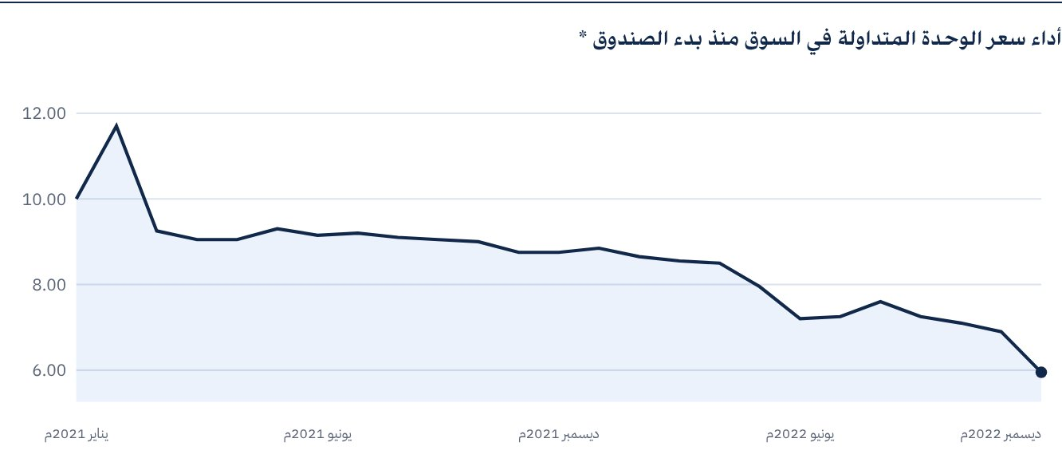
* الأسعار كما في 31 ديسمبر 2022م.

للحصول على مزيد من المعلومات
شركة الخبير المالية
ص.ب 128289 جدة 21362
المملكة العربية السعودية
هاتف: ‎+966 12 658 8888‎
فاكس: ‎+966 12 658 6663‎
البريد الإلكتروني: info@alkhabeer.com
رقم السجل التجاري: 4030177445
الرخصة الصادرة من هيئة السوق المالية: ‎07074-37‎
www.alkhabeer.com

 إشعار مهم
لا تمثل هذه الوثيقة عرضًا للشراء أو الاكتتاب أو المشاركة بأي شكل في صندوق "الخبير للدخل المتنوع المتداول"، ولا تشكل الوثيقة (أو أي جزءٍ منها) أساسًا ولا ينبغي الاعتماد عليها للقيام بما تقدم أو محفزًا لإبرام أي تعاقد مهما كان نوعه. يجب على المستثمرين المحتملين قراءة شروط وأحكام صندوق "الخبير للدخل المتنوع المتداول" وما ورد فيها بشأن مخاطر الاستثمار ووثائقه الأخرى بعناية ودقة قبل اتخاذ القرار وذلك من خلال الموقع الإلكتروني لشركة "الخبير المالية": www.alkhabeer.com. هذا الاستثمار ليس وديعة نقدية لدى بنك محلي. ويمكن أن ترتفع أو تنخفض قيمة الاستثمار وأي دخل آخر متحقق منه. كما يتوجب على جميع المستثمرين الراغبين في الاستثمار التوصل إلى قرارهم بالتشاور مع مستشاريهم الماليين والقانونيين وتقييم جميع المخاطر التي ينطوي عليها الاستثمار. كما لا يمكن إعطاء ضمان بأن النتائج المستهدفة والمتوقعة سوف تتحقق، وبالإضافة إلى ذلك، فإن الأداء السابق لا يضمن النتائج المستقبلية للصندوق. يعد استثمار المستثمر في الصندوق إقرارًا منه باطلاعه على شروط وأحكام الصندوق وقبوله بها. تنتفي المسؤولية عن مدير الصندوق أو أي من تابعيه في حال وقوع أي خسارة مالية للصندوق ما لم يكن ذلك ناتجًا عن أسباب متعمدة من قبل مدير الصندوق. الاستثمار في الصندوق خاضع للرسوم كما هو مذكور في الشروط والأحكام.

